IV Guía de trabajo autónomo (plantilla)
El trabajo autónomo es la capacidad de realizar tareas por nosotros mismos, sin necesidad de que nuestros/as docentes estén presentes.
Centro Educativo:
Educador/a:
Nivel: octavo año
Asignatura: Español
- Me preparo para hacer la guía
Pautas que debo verificar antes de iniciar mi trabajo.
Materiales o recursos que voy a necesitar | Internet, periódicos, bolígrafo, cuaderno, lápices y marcadores de colores, hojas y computadora (según las posibilidades de la familia).
Condiciones que debe tener el lugar donde voy a trabajar | Espacio cómodo, según la preferencia de cada estudiante y las posibilidades en el hogar.
Tiempo en que se espera que realice la guía | Cuatro horas.
La lectura de texto científico: pensamiento sistémico y pensamiento crítico: argumentación

Voy a recordar lo aprendido y/ o aprender.
Indicaciones | Estimado/a estudiante, usted recordará que en la primera guía hizo referencia a los rasgos que particularizan el cuento frente a otros tipos de texto y, además, usted leyó detenidamente el cuento titulado “Clarisa”, de la escritora Isabel Allende. ¡Excelente!  En esta guía usted trabajará con una notica escrita. La analizará y determinará algunos sentidos.
Actividades para retomar o introducir el nuevo conocimiento.  Primer momento  Segundo momento | ¡Iniciemos!  Busque una noticia en algún periódico que encuentre en la casa. También puede realizar la búsqueda en Internet.  Una vez, hecho esto, realice el primer acercamiento al texto. Para esto, lea detenidamente la noticia y destaque con algún color las palabras, cuyo significado desconoce; aclare el significado con ayuda de un diccionario (https://dle.rae.es/). Puede anotar la definición en el margen de la página.

Pongo en práctica lo aprendido
Indicaciones  Tercer momento  Cuarto momento  Recuerde que las expresiones numéricas se emplean con frecuencia cando se escriben textos expositivos. Si las utiliza, cuide la escritura de:  -los números telefónicos  -la fecha  -la hora  -los números ordinales  -los números cardinales  -los numerales fraccionarios  -los multiplicativos  -los porcentajes  -los símbolos  El anexo III le ofrece información. | Todos los recursos utilizados en la noticia, son intencionados. Analice la que usted leyó, con base en los aspectos siguientes:  - Tome en cuenta que la noticia tiene dos partes: la verbal y la gráfica.  Parte verbal: costa de a) titular (pretítulo, título y postítulo) y b) el cuerpo. En el anexo I están identificadas.  Parte gráfica: ofrece información extra al lector para complementar lo dicho en el cuerpo; está constituida por fotografías, dibujos, grabados, infografías, diagramas, figuras, montajes, y mapas.  - Visualice el tipo, el tamaño, el color (tome como base el significado de los colores del anexo II) y la disposición espacial del titular, respecto del resto de la noticia y la página.  - Haga conjeturas sobre los posibles significados que se deducen de los titulares: temas, valores, ideas, entre otros?  - Respecto del cuerpo de la noticia, ¿cuáles ideas relevantes encuentra?, ¿cuáles valores se promueven en el texto?  - En relación con las formas de tratamiento, ¿cuál se emplea en la noticia?, suponga ¿por qué se emplea esa y no otra?  - Respecto de las imágenes o recursos gráficos: ¿cuál es la importancia de estos recursos en la noticia?, ¿qué dice su presencia?, ¿será que se necesitan para completar la interpretación de la noticia?, ¿será que se puedo prescindir de ellos?, ¿cómo se relacionan con la información que dice el titular y el cuerpo de la noticia?, ¿cuál supone es la reacción que se espera del lector al ver los recursos gráficos?  - Recuerde fundamentar su análisis con evidencias del texto.  Suponga que usted debe presentar este análisis ante sus compañeros, ¿cómo la presentaría? A continuación se ofrece el espacio siguiente para que ponga en acción su creatividad. Puede utilizar otros medios. Una vez finalizado el texto, llévelo al portafolio, según le indique la persona docente.  Observaciones:  - Utilice la forma de tratamiento ustedeo (cuide la conjugación del verbo); tenga presente el uso normativo de la concordancia (entre los elementos del grupo nominal y entre el verbo y el sujeto), las normas de acentuación (incluida la tilde diacrítica), el uso de la mayúscula, la puntuación, el lenguaje inclusivo, y los usos de las grafías v, b, j y g.  - Lea el texto final y asegúrese de revisar los aspectos formales, mencionados en el punto anterior para garantizar su uso normativo.
Indicaciones o preguntas o matrices para auto regularse y evaluarse | ¿Tuve alguna dificultad para realizar las actividades planteadas? ¿Cómo la solucioné?  ¿Cómo le puedo explicar a otra persona lo que aprendí?  ¿Qué sabía antes de realizar las actividades y qué sé ahora?

¡Excelente!

Autoevaluación
Reviso las acciones realizadas durante la construcción del trabajo.
Marco una X encima de cada símbolo al responder las siguientes preguntas
¿Leí las indicaciones con detenimiento?
¿Indagué lo necesario sobre la información que requería?
¿Me devolví a leer las indicaciones cuando no comprendí qué hacer?

¿Realicé en forma creativa la presentación del análisis de la noticia?

Autoevaluación
Valoro lo realizado al terminar por completo el trabajo.
Marca una X encima de cada símbolo al responder las siguientes preguntas
¿Leí mi trabajo para saber si es comprensible lo escrito o realizado?
¿Revisé mi trabajo para asegurarme de haber realizado todo lo solicitado?

¿Me siento satisfecho con el trabajo que realicé?
Explico
- ¿Cuál fue la parte favorito del trabajo realizado?

- ¿Qué puedo mejorar, la próxima vez que realice la guía de trabajo autónomo?

Autoevaluación de mi desempeño
Valoro lo realizado al terminar por completo el trabajo.
Marca una X encima de cada símbolo al responder las siguientes preguntas
¿Expliqué los sentidos encontrados en la noticia, de acuerdo con los aspectos proporcionados en el cuarto momento? | ¿Aclaré el vocabulario del texto que no conocía?
 | ¿Hice una lista de los elementos encontrados en la noticia, según los aspectos mencionados en el tercer momento?
 | ¿Expliqué los sentidos encontrados en la noticia, según los aspectos mencionados en el tercer momento?
¿Señalé evidencias para respaldar los sentidos encontrados en la noticia de periódico? | ¿Cité evidencias del texto, relacionadas con los sentidos encontrados?
 | Señalé en el texto las evidencias relacionadas con los sentidos encontrados.
 | Utilicé las evidencias para respaldar los sentidos y las evidencias encontradas.
¿Utilicé la escritura normativa de la forma de tratamiento ustedeo, la concordancia, la acentuación (incluida la tilde diacrítica), la mayúscula, la puntuación, el lenguaje inclusivo, las grafías v, b, j y g y las expresiones numéricas? | ¿Utilicé la forma de tratamiento ustedeo, grupo nominales, verbos, sujetos, la acentuación, la mayúscula, la puntuación, el lenguaje inclusivo, las grafías v, b, j y g y las expresiones numéricas?
 | ¿Utilicé, algunas veces, la escritura normativa de la forma de tratamiento ustedeo, la concordancia, la acentuación (incluida la tilde diacrítica), la mayúscula, la puntuación, el lenguaje inclusivo, las grafías v, b, j y g y las expresiones numéricas?
 | ¿Utilicé la escritura normativa de la forma de tratamiento ustedeo, la concordancia, la acentuación (incluida la tilde diacrítica), la mayúscula, la puntuación, el lenguaje inclusivo, las grafías v, b, j y g y las expresiones numéricas?
¿Cuál(es) aprendizajes obtuve con la guía de trabajo autónomo?

Anexo I
Pretítulo
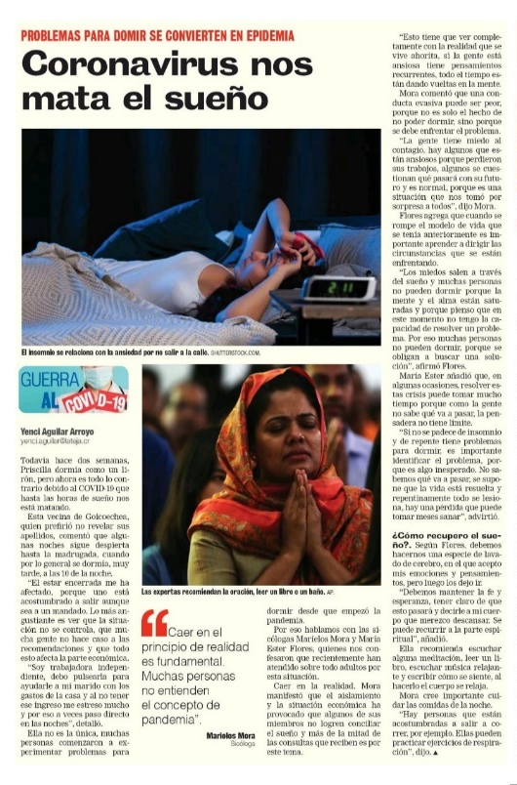
Título
20/4/2020 La Teja

Cuerpo

Anexo II: significado de los colores
Azul | Asociado a la calma, la tranquilidad, la confianza, la estabilidad y la profundidad; también a la elegancia y la frescura, así como a la espiritualidad, la confianza, la libertad, la paciencia, la lealtad, la paz y la honradez, inteligencia y consciencia.
Blanco | Relacionado con la pureza (el protagonista es otro color), la bondad, la inocencia, la tranquilidad, la igualdad, la unidad, la frescura y la limpieza. En oriente se asocia a la muerte y al luto.
Gris | Simboliza el conocimiento y la sabiduría. Suele combinarse con otros colores más vibrantes para resaltarlos y generar el efecto de contraste.
Morado | Asociado a la espiritualidad y lo misterioso.
Naranja | Es un color energizante que incentiva a la innovación y a la juventud.
Negro | Se asocia a la elegancia, el lujo, la calidad; también a la oscuridad, el vacío, el miedo, el misterio, el secreto; así como a lo autoritario. Se utiliza para combinarse con otros colores y generar el efecto de contraste.
Rojo | Representa fuerza, energía, coraje, valentía; pasión, erotismo, amor; advertencia, peligro, prohibición. Se emplea para resaltar y llamar la atención, para destacar ofertas o descuentos.
Rosa | Está relacionado con lo femenino, lo suave y elegante. Refleja feminidad, dulzura, maternidad, tranquilidad y romanticismo.
Verde | Se asocia con lo natural, los valores ecológicos y las buenas acciones; además, está relacionado con el crecimiento, la renovación y la armonía, la salud, la seguridad, la estabilidad, la paz. Sugiere frescura, tranquilidad, fertilidad y abundancia.

Anexo III

Para conocer y emplear, de acuerdo con la norma, las expresiones numéricas, se recomienda consultar la fuente oficial: los textos publicados por la Real Academia Español, específicamente la Ortografía de la lengua española del 2010 o el Diccionario panhispánico de dudas que se encuentra en versión digital.

A continuación, se ofrecen los enlaces del Diccionario panhispánico de dudas:
- La fecha: https://www.rae.es/dpd/fecha
- La hora: https://www.rae.es/dpd/hora
- Los números ordinales: https://www.rae.es/dpd/ordinales
- Los números cardinales: https://www.rae.es/dpd/cardinales
- Los numerales fraccionarios: https://www.rae.es/dpd/fraccionarios
- Los multiplicativos: https://www.rae.es/dpd/multiplicativos
- Los porcentajes: https://www.rae.es/dpd/porcentaje
- Los símbolos: https://www.rae.es/dpd/s%C3%ADmbolo
- Los números telefónicos: este se puede consultar, en la medida de las posibilidades, directamente en la Ortografía de la lengua española del 2010.

